

HAKANFİLO

**385174 HAKAN GÜVENÇ**

**Projenin Amacı ve Hedefleri:**

Projenin amacı oto kiralama filoların yönetimini kolaylaştırmak ve işleyişini hızlandırmaktır. Uygulamamız sayesinde oto kiralama firmaları hem tek bir bi uygulama üzerinden yönetilecek hem de evrakların sistem üzerinde onaylanması da işleyişe hız kazandıracaktır. Ayrıca firmalar için tasarladığımız program da digital dönüşüm kapsamın da büyük bir ilerleme kat etmesini de sağlayacaktır.

Amacımızdan da anlaşılacağı üzere yaptığımız projemiz araç kiralama filoların daha iyi yönetilmesi için yapılmıştır. Sanal bir filo oluşturup bu filo üzerine projemiz tasarlamıştır. Sanal filomuzun ismi “HAKANFİLO” olarak konulmuştur.

**Projenin Hedef Kitlesi:**

Projemizden araç kiralama filoları rent a car’lar ve büyük küçük fark etmeksizin bütün oto kiralama işi yapanlar faydalanabilirler.

**Projenin Tanıtımı:**

Projemiz en başta açıkladığımız amacımız ve hedef kitlemizden anlaşılacağı üzere filolar ile ilgilidir. Projemizde bir filoda olabilecek işlemleri derleyip uygulamamıza uyarlamaya çalıştık.

**KULLANICI GİRİŞ SAYFAMIZ**

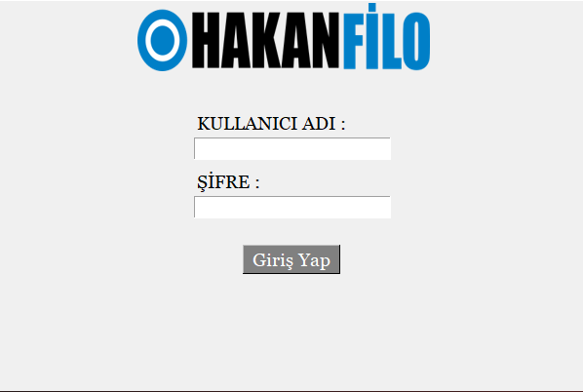

Veritabanımız da kayıtlı olan HAKANFİLO çalışanlarının özel kullanıcı adı ve şifre ile girecekleri

kullanıcı girişi arayüzümüzdür.

**ANASAYFA:**

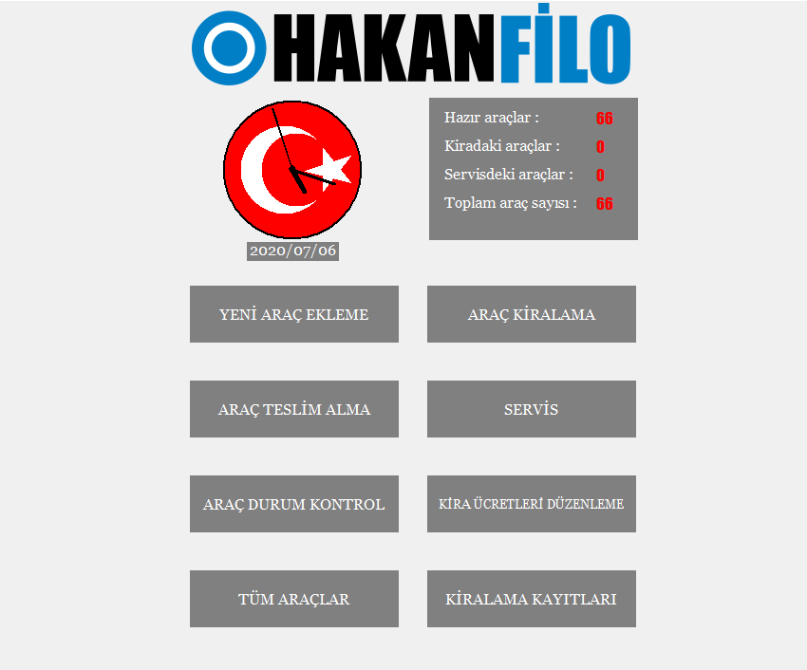

Anasayfamızda işlemlerimiz için butonlar, tarih ,saat ve araçlarımızın durumlarını otomatik olarak güncelleyen bir araç durum tablomuz mevcuttur.

**YENİ ARAÇ EKLEME:**

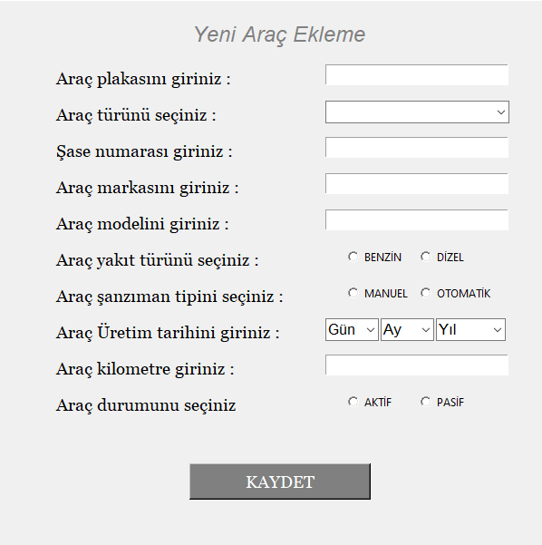

Gördüğünüz gibi bu ekranımızda da filomuza yeni araç ekleneceği zaman doldurulması gereken araç bilgileri yer almaktadır. Bu sayfadan anlayacağınız üzere araçlarımızla ile ilgili veritabanımızda tuttuğumuz veri çeşitlerini de bunlardır. Bu sayfamızda şöyle bir detay var ki en alt kısımda araç durumu diye bir veri çeşidi var. Burda ki seçeneklerden aktif seçildiği takdirde aracımız araç kiralama sayfasında gözükecektir ve anasayfamızdaki hazır araçlar 1 artacaktır. Pasif seçildiği zaman da aracımız servis sayfasında gözüküp araç kiralamada gözükmeyip anasayfada ki tablomuzda servisteki araçlar 1 olacaktır. Ayrıca her iki işlemde de toplam araç sayısı 1 artacaktır.

**ARAÇ KİRALAMA: RESİM-1**

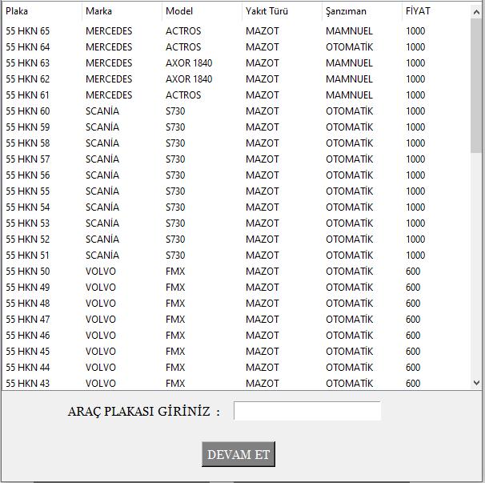

Araç kiralama sayfamızın ilk ekranında veritabanında araç durumu hazır olan araçlarımız listelenmektedir ve bunlardan müşterimize uygun araç seçilip bir sonraki aşamaya geçilir.

Bu arada araçlarımız tır, kamyon, kamyonet, otobüs, minibüs ve otomobil kategorilerindendir.

**ARAÇ KİRALAMA:RESİM-2**

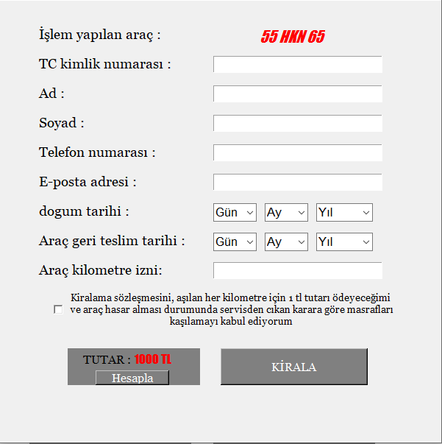

Araç kiralama sayfamızın ikincisi olan müşteri bilgilerini aldığımız bu sayfamızda en üste işlem yapmakta olduğumuz aracımızın plakası yer almaktadır. Orta kısımda kiralama işlemi için gereken müşteri bilgilerinin alınacağı alanlar yer almaktadır. Alt kısımda ise aracın olduğumuz zamandan itibaren sayarak aracın geri teslim edileceğini günü hesaplar ve aracımızın günlük kira ücreti ne kadar ise onunla çarpar. Her aracımız için günlük km iznimiz 200 km dir. Mesela 5 günlük araç kiraladınız (“aracımız tır olduğu için günlük 1000 tl dir.”) toplam km izniniz 1000 km dir. Bunun üstünde bir değer yazmadığınız müddetçe toplam tutar herhangi bir değişiklik olmayacaktır. Üstünde bir değer yazdınız km başına 0,50 alıyoruz. Ekran da bulunan sözleşmede yer aldığı gibi eğer aracı teslim ederken km’yi aşmış iseniz km başına 1 tl ücret alınacaktır. Ve eğer herhangi bir hasar durumunda servisden çıkan karara göre hasar kullanıcı hatası ise masraflar kullanıcıdan alınacaktır.

**ARAÇ TESLİM ALMA:**

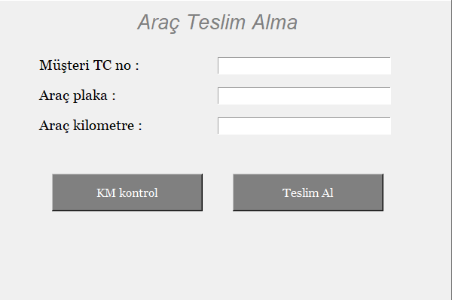

Bu sayfamızda da aracımızı kiraladığımız müşterimizin tc kimlik numarasını, kiralanan araç plakası ve aracın teslim alınan ki kilometresi girilir ve sitemimiz araç kiradayken kaç km yapmış km iznini aşmış mı aşmamış mı kontrol eder. Zaman aşımı varsa geciken zaman için günlük ücretin %25 fazlası alınır. Km aşımı varsa km başına 1 tl ücret alınır. Bu aşamadan sonra kiradaki aracımızın araç durumu serviste olur ve aracımız tekrar kiraya hazır hale gelebilmesi için serviste eğer hasar var onaylanması gerekir.

**SERVİS:**

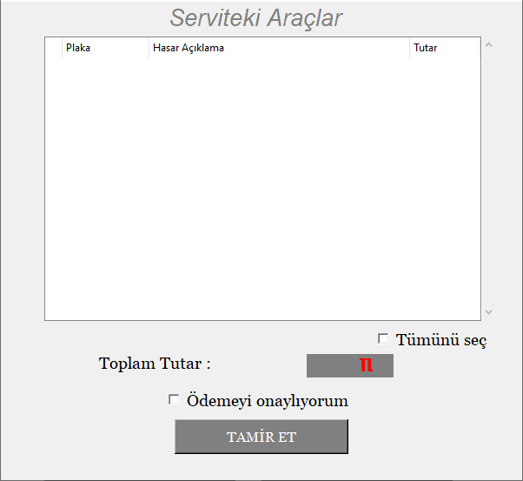

Araç durumu serviste olan araçlarımı burada gözükür. Bunlarda ya araç kaydedilirken araç durumu pasif seçilmiştir yada aracımız kiradayken teslim alınmıştır. Bu iki çeşit içinde geçerli olan bir uygulamamız var bu sayfamızda, hasarlı gelen araçların tamir aşamasını simule etmek için burada araçlarımıza random kütüphanesi ile rastgele hasarlar atıyoruz. Bu hasarların tutarları servis hesabına aktarıldığı anda da araçlarımızın araç durumları hazır hale geliyor ve tekrardan kiraya verilebiliyorlar. Bu sayfamızda yine istersek listeden istediğimiz aracı veya hepsini tamir ettirebiliyoruz.

**ARAÇ DURUM KONTROL:**

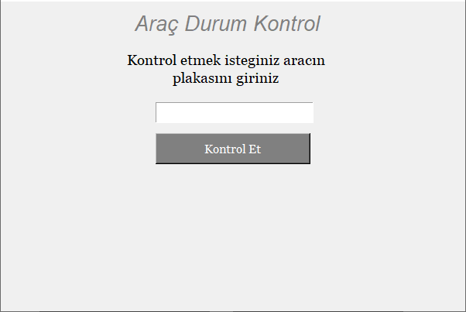

Araç durum kontrol sayfamız, bu sayfamızda ise araçlarımızın kiralanmaya hazır olup olmadıklarını veya serviste ise servis bilgisini veya kirada ise ne zaman geri teslim alınacağını plaka ile tekil bir şekilde sorgulayabildiğimiz sayfamızdır.

**KİRA ÜCRETLERİ DÜZENLEME:**

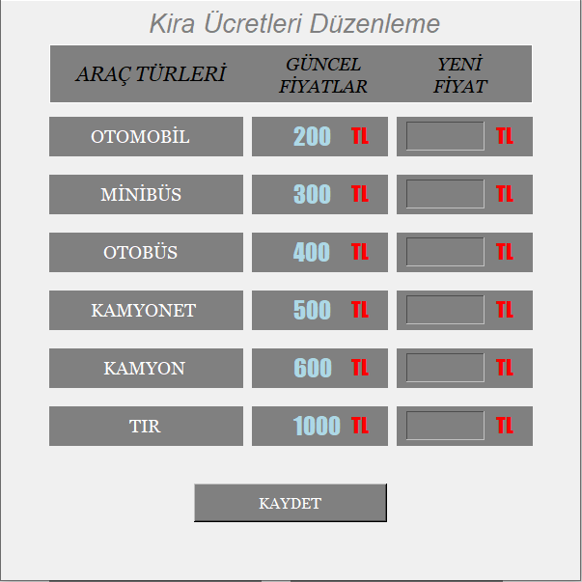

Kira ücretleri düzenleme sayfamız, bu sayfamızda da araç kategorisine araçlarımızın günlük ücretlerini düzenleyebiliyoruz.

**TÜM ARAÇ KAYITLARI:**

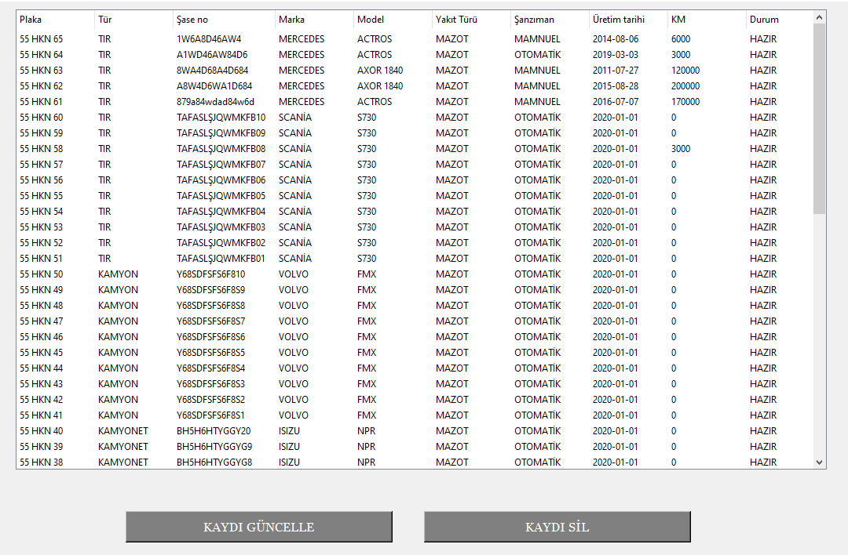

Bu sayfamızda da filomuza ait olan bütün araçlarımızı bilgileriyle birlikte listeliyoruz. Seçtiğimiz aracı istersek güncelleyebilir istersek silebiliriz.

**TÜM ARAÇ KAYITLARI: ARAÇ BİLGİ GÜNCELLEME**

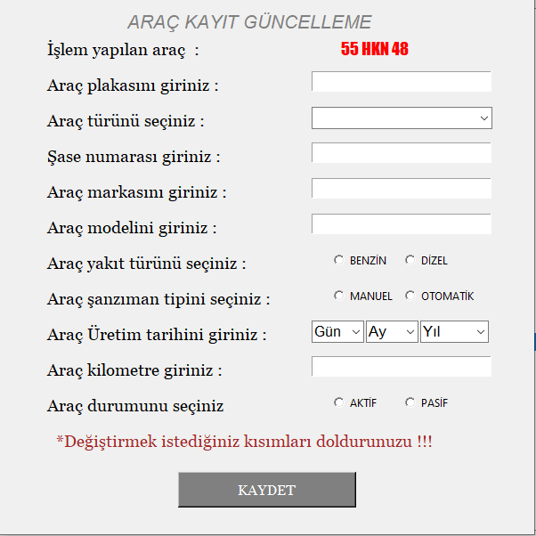

Araç güncelleme sayfamız, bu sayfamızda da araç bilgilerinin istersek hepsini istersek sadece değiştirmek istediğimiz kısmı doldurarak veri güncellemesini sağlayabiliriz.

**TÜM ARAÇ KAYITLARI: ARAÇ SİLME**

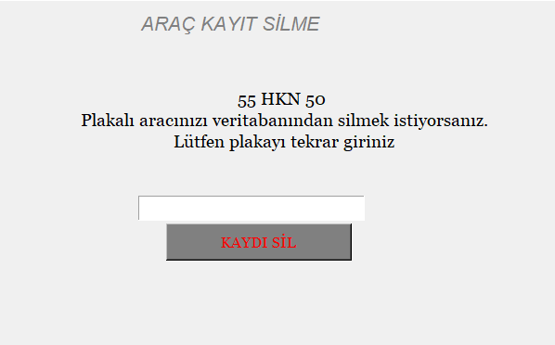

Bu sayfamızda da tüm araçlar listemizden seçtiğimiz aracı filo kayıtlarından silme işlemini gerçekleştiriyoruz. Yine üst kısımda işlem yapmakta olduğumuz aracımızın plakası var. Doğrulama amaçlı plakayı tekrar istiyoruz. Plaka girildikten sonra kaydı sil butonuna tıklayıp işlemimi tamamlıyoruz.

**TÜM KİRALAMA KAYITLARI:**

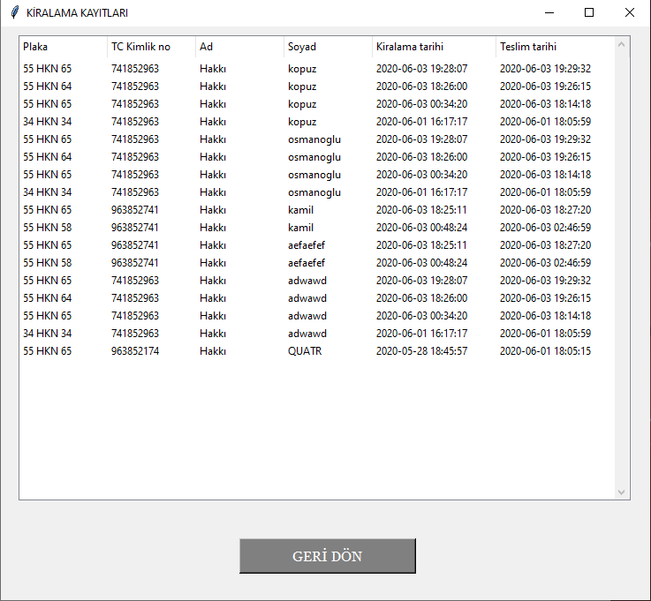

Bu sayfamızda ise geçmişe yönelik kiralama kayıtlarımızı listeletiyoruz.

**YARDIM DÖKÜMANI:**

Nedir;

Sistemimiz araç kiralama olanaklarını en kolay ve en etkili biçimde sağlayan, kullanıcısını memnun edecek kadar rahat bir sistemdir. Sadece araç kiralayan işletmeler için değil araç kiralayan ve aracını kiralatan müşteriler için de oldukça konforlu bir sistemdir. Kayıtlı araçların her biri için herhangi bir işlem yapıldığında bu sistem de otomatik olarak kayıt altına alınır. Hakan filo da sadece müşterilerin güvenliği değil araçların güvenliği de önemli bir konudur. Oluşturulan sistem de kullanıcı kayıtlara her an ulaşabilmekte araç takibi müşterilerin hizmetine sunulmaktadır. Sistemimizin arayüzü anlaşılır, sade ve kullanışlıdır. Sistem tasarımında oluşturulan detaylar araç kiralama hizmeti kapsamında araştırılmış ve ihtiyaçlara göre şekillenmiştir. Araç kiralanırken müşterilerden alınan veriler müşterilerin ve aracın güvnliği içindir. Araç güncelleme plakası belli araçlarda yapılan işlemlerden biridir ve bu sistem için hayatidir. Müşterilere bilgileri güncellenmiş araçları kiralamak için yapılan bir işlemdir. Müşterilere araçlar en güncel haliyle gelmektedir. Sistem de eğer aracınızı kiralık olarak kayıt ettirdiyseniz ve aracınızı geri almak istiyorsanız, aracı veri tabanından silmek için araç silme ara yüzünde sadece aracın plakasını girmeniz yeterli olacaktır.

**TEKNİK ÖZELLİKLER:**

* Sadece çalışanlara özel giriş hesaplarının olması
* Ve çalışan kayıtlarının veritabanına özel erişimi olan kimseler tarafında yapılabilmesi
* Anasayfamızda araç durum bilgilerinin anlık olarak gösterildiği tablomuz bulunması
* Yine anasayfamızda tarih ve saat bilgisinin bulunması
* Saatimizin içinde türk bayrağı bulunması
* Filomuza yeni araç ekleme
* Araçlarımızı kiralama
* Araçlarımızı kiralarken gün ve km hesaplarının yapılması
* Araçlarımızı kiralar müşteri bilgilerinin de veritabanına kaydının sağlanması
* Araçlarımızı teslim alma
* Yine araçlarımızı teslim alırken de gün ve km hesaplarının yapılması
* Teslim aldığımız araçlarımızı SERVİS kontrolünden sonra tekrar kiralanabilmesi
* Hasar durumlarını simüle etmek için teslim alınan araçlara random kütüphanesi ile rastgele hasar atanılması
* Servisteki araçlarımızın hepsinin aynı anda veya istediğimiz aracın tamirine onay verebilmemiz ve tamirine onay verdiğimiz aracın tekrardan kiralanmaya hazır hale gelmesi
* Araç plakası ile araçlarımızın durumlarını sorgulayabilmemiz ve programımızın bize araç durumuna göre cevap vermesi (örnek: aracımız kirada ise …………. plakalı aracımız kiradadır …/…/…….tarihinde geri teslim alınacaktır.vb )
* Araçlarımızın kategorilerine göre günlük fiyatlarını görüntülenebilmesi ve bunların güncellenebilmesi
* Filomuza kayıtlı tüm araçlarımızın tüm bilgileriyle birlikte görüntülenebilmesi, güncellenebilmesi veya istenen verinin silinebilmesi
* İstediğimiz aracımızın tüm bilgilerinin veya sadece değiştirmek istediğimiz kısmının güncellenebilmesi
* Yine İstediğimiz aracımızın veritabanından silinebilmesi
* Ve son olarak geçmişe yönelik tüm kiralama kayıtlarının veritabanında tutulması ve bunların görüntülenebilmesi

**KULLANIM ALANLARI:**

Hakan filo araç kiralama ve araç kiralatma işletmelerin de rahatlıkla kullanılacak bir sistemdir. Araç kiralama işletmelerin de ki ihtiyaca göre tasarlanmış ve ince detaylar ele alınmıştır.

**HAZIRLAYAN:**

|  |  |  |
| --- | --- | --- |
| GRUP ÜYELERİ | PROJEDEKİ GÖREVLERİ | KATKI DÜZEYİ (Toplam 100 olacak) |
| Hakan Güvenç | GÖRSEL TASARIM KODLAMA  VERİTABANI TASARIMI | %100 |
|  |  |  |
|  |  |  |